Міністерство освіти і науки України
ЛЬВІВСЬКИЙ НАЦІОНАЛЬНИЙ УНІВЕРСИТЕТ імені ІВАНА ФРАНКА
Факультет прикладної математики та інформатики

Кафедра програмування

ЛАБОРАТОРНА РОБОТА № 8
Алгоритм Маркова
з курсу “Алгоритми та структури даних”

Виконала:
Студентка групи ПМІ-13
Демко Сніжана Іванівна

Львів – 2024
Мета: ознайомитися з поняттям алгоритму Маркова, його функціональністю та реалізацією в програмному середовищі. Перевірити роботу алгоритму за допомогою написаних тестів.
Нормальний алгоритм Маркова — система послідовних застосувань, підстановок, які реалізують певні процедури отримання нових слів із базових, які побудовані на певному алфавіті.
Опис алгоритму:
Нехай маємо вхідний рядок R і систему (послідовність) підстановок, серед яких можуть бути заключні. Перебираємо по черзі підстановки і шукаємо першу застосовну. Застосовуємо її до рядка і отримуємо результуючий рядок R0 . Якщо ця підстановка заключна, то завершуємо роботу алгоритму, якщо ні — починаємо алгоритм спочатку для рядка R0 . Якщо усі підстановки виявилися незастосовними, то завершуємо роботу алгоритму.
Приклади використання алгоритму у коді:
- Алгоритм Маркова використовується для перетворення чисел з бінарної системи числення в унарну. Для цього використовується такий набір правил:
• 1 → 0|
• |0 → 0||
• 0 → (порожній рядок)
- Алгоритм Маркова використовується для множення чисел в унарній системі числення. Для цього використовується такий набір правил:
• |b → ba|
• ab → ba
• b → (порожній рядок)
• *| → b*
• * → c
• |c → c
• ac → c|
• c →• (порожній рядок)
- Алгоритм Маркова використовується для конкретного перетворення одного речення у інше. Для цього використовується такий набір правил:
• washington→ Washington
• I → is
• T → the
• C → capital
• USA → United States of America
• . → ( порожній рядок)
Результати роботи програмної реалізації алгоритму Маркова:
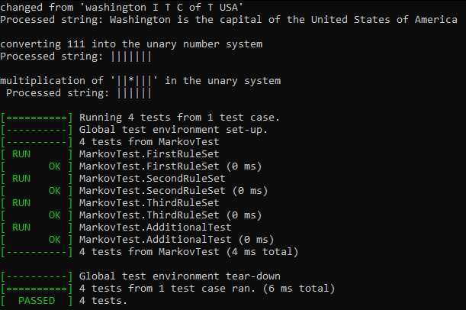

Висновок: у цій лабораторній роботі я реалізувала алгоритм Маркова та написала Google Tests для його перевірки. Я зрозуміла, як працює цей алгоритм і як можна використовувати його для обробки текстів. Тестування дозволило мені переконатися в коректності роботи реалізації алгоритму.

